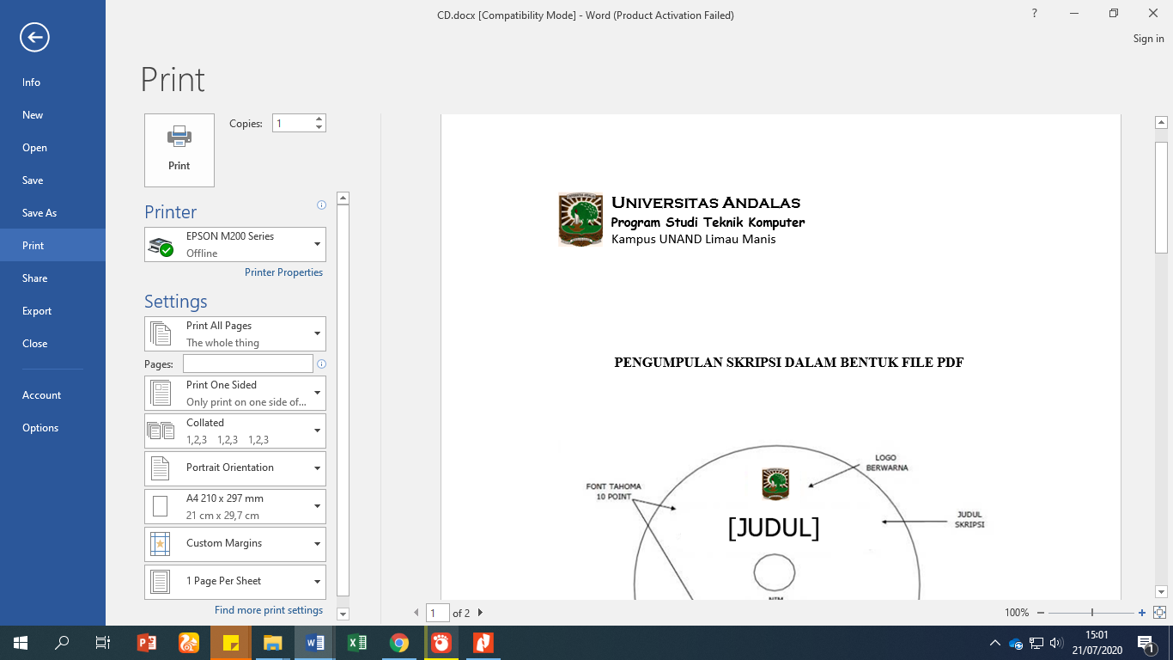

FORM 3

SKRIPSI

Tanggal:

ACC

CATATAN KEGIATAN BIMBINGAN DAN KONSULTASI PROPOSAL TA

Nama :

No.BP :

Pembimbing : Dr. Eng. Rian Ferdian, M.T

Judul TA : PENGONTROLAN PEMANAS AIR MENGGUNAKAN ENERGI PANAS MATAHARI BERBASIS MIKROKONTROLER

|  |  |  |  |
| --- | --- | --- | --- |
| No | Tanggal | Kegiatan (Isi Konsultasi) | Tanda Tangan Pembimbing |
| 1. | 6-12-2022 | Bimbingan dan persetujuan judul proposal | 1. |
| 2. | 11-12-2022 | Bimbingan BAB I (Latar Belakang) | 2. |
| 3. | 5-1-2023 | Bimbingan BAB I | 3. |
| 4. | 10-1-2023 | Bimbingan BAB II dan BAB III | 4. |
| 5. | 23-1-2023 | Bimbingan revisi BAB II dan BAB III | 5. |
| 6. | 30-1-2023 | Bimbingan revisi BAB III | 6. |
| 7. | 6-2-2023 | Persetujuan sempro | 7. |
| 8. |  |  | 8. |
| 9. |  |  | 9. |
| 10. |  |  | 10. |
| 11. |  |  | 11. |
| 12. |  |  | 12. |
| 13. |  |  | 13. |
| 14. |  |  | 14. |
| 15. |  |  | 15. |